|  |  |  |  |  |
| --- | --- | --- | --- | --- |
|  |  | **CBD** | | |
|  | | |  | Distr.  GENERAL  CBD/SBI/2/14  20 April 2018  CHINESE  ORIGINAL: ENGLISH | |

执行问题附属机构

第二次会议

2018年7月9日至13日，加拿大蒙特利尔

临时议程[1]*项目14

# 加强《公约》及其《议定书》有关获取和惠益分享条款的整合

## 执行秘书的说明

**导言**

1. 缔约方大会在第[XII/13](https://www.cbd.int/doc/decisions/cop-12/cop-12-dec-13-zh.pdf)号决定中欢迎《名古屋议定书》的生效并敦促尚未批准《[名古屋议定书](https://www.cbd.int/abs/text/default.shtml)》的所有[生物多样性公约](https://www.cbd.int/convention/text/)缔约方批准这份议定书（第1段和第2段）。此外，它回顾《公约》第26条要求缔约方就其执行《公约》条款所采取的措施提交报告，又回顾这些报告应包括有关《公约》获取和惠益分享的条款，尤其是就《公约》第15条所采取措施的信息（第3段）。
2. 此外，缔约方大会请执行秘书考虑到根据《公约》提交的最新报告、[获取和惠益分享信息交换所](https://absch.cbd.int/)中拥有的信息和根据《名古屋议定书》提交的临时国家报告以及提交执行秘书的其他信息，编制一份说明关于促进以综合办法处理《公约》的获取和惠益分享条款与《名古屋议定书》条款之间联系的可能方式方法的说明，供缔约方大会第十四届会议以及作为名古屋议定书缔约方会议的缔约方大会第三次会议审议（第4段）。
3. 《公约》和《名古屋议定书》有关获取和惠益分享条款之间的整合问题能在不同层级加以审议：
   1. 《公约》和《名古屋议定书》有关获取和惠益分享条款之间的关系；
   2. 整合《公约》中有关获取和惠益分享的规定；
   3. 对《公约》和《名古屋议定书》重要的跨领域问题，例如能力建设、信息交换所机制、财务机制和资源调动以及国家报告等问题；
   4. 《公约》及其《议定书》下的结构和进程。
4. 本文件第一节讨论《公约》和《名古屋议定书》有关获取和惠益分享条款之间的关系。第二节审议《公约》中有关获取和惠益分享规定的整合问题。本文件第三节和第四节分别载有结论和建议。第[XIII/26](https://www.cbd.int/doc/decisions/cop-13/cop-13-dec-26-zh.pdf)号决定第2段规定，《公约》及其《议定书》下的跨领域问题，例如能力建设、财务机制和资源调动以及国家报告问题将由执行问题附属机构第二次会议在议程项目10、9、8和13项下审议。依照第[XII/31](https://www.cbd.int/doc/decisions/cop-12/cop-12-dec-31-zh.pdf)号决定，《公约》及其《议定书》下各进程的有效性问题将由执行问题附属机构在议程项目15下审议。

# 一. 《公约》有关获取和惠益分享的条款与《名古屋议定书》之间的关系

1. 《名古屋议定书》是缔约方大会在2010年通过的[2]。它支持落实《生物多样性公约》的第三个目标，即公平和平等分享利用遗传资源所产生的惠益，以及促进落实其他两项目标：保护生物多样性和可持续利用其组成部分。
2. 这份《议定书》建立在《公约》关于获取和惠益分享的条款之上，特别是第15、16、19(1)和(2)及8(j)条，以便对遗传资源的提供者和使用者及相关传统知识提供更大的法律确定性。《名古屋议定书》的条款完全符合《公约》有关获取和惠益分享的规定，它还采取进一步行动，通过获取、惠益分享、合规、土著人民和地方社区及建立获取和惠益分享信息交换所的办法，建立推动获取和惠益分享的国际框架。
3. 2010年，缔约方大会还通过了《[2011-2020年生物多样性战略计划](https://www.cbd.int/sp/)》，包括为2011年至2020年期间设定的爱知生物多样性指标[3]。《战略计划》指标16规定：到“2015年，《关于获取遗传资源以及公正和公平地分享其利用所产生惠益的名古屋议定书》已经根据国家立法生效和实施”。这个目标的通过显示缔约方决心致力于批准和执行《名古屋议定书》。这个目标的第一部分随着《议定书》2014年10月10日的生效已经实现。关于这个目标的第二部分，虽然《议定书》正在实施，但仍需作出努力，以便进一步推动它的执行。

## A. 根据《公约》和《名古屋议定书》报告获取和惠益分享的现况

1. 继《2011-2020年生物多样性战略计划》及其爱知生物多样性指标获得通过，生物多样性公约缔约方同意将这个国际首要框架转化为修订后的最新国家生物多样性战略和行动计划。此外，公约缔约方决定，2014年3月31日提交的第五次国家报告应侧重于《2011-2020年战略计划》的执行情况以及实现爱知生物多样性指标取得的进展[4]。
2. 根据《名古屋议定书》第29条的要求，每一个缔约方需监督其根据议定书承担的义务的执行情况并向作为议定书缔约方会议的缔约方大会报告其在执行议定书方面所采取的措施。作为议定书缔约方会议的缔约方大会第一次会议要求缔约方在举行缔约方第三次会议的12个月以前提交国家报告，说明《议定书》的执行情况。因此，缔约方和非缔约方受邀在2017年11月1日以前提交国家报告。《名古屋议定书》的缔约方还需依照《议定书》第14条将国家信息送交获取和惠益分享信息交换所，同时鼓励非缔约方也这么做。
3. 在这个背景下，下表概述根据《公约》和《名古屋议定书》设立的不同报告机制报告的获取和惠益分享情况。

**表 截至2018年2月22日根据《公约》和《名古屋议定书》报告的获取和惠益分享概况**

|  |  |  |  |
| --- | --- | --- | --- |
|  | *公约缔约方 （196）* | *名古屋议定书 缔约方（105）* | *名古屋议定书 非缔约方（91）* |
| 提交了第五次国家报告 | 189 | 102 | 87 |
| 在第五次国家报告中报告了获取和惠益分享的信息 | 165 | 94 | 71 |
| 在第五次国家报告中提供了有关获取和惠益分享措施的信息 | 102 | 67 | 35 |
| 提交了国家生物多样性战略和行动计划 | 186 | 104 | 82 |
| 报告了国家生物多样性战略和行动计划中关于获取和惠益分享的信息 | 151 | 90 | 61 |
| 提交了临时国家报告 | 75 | 69 | 6 |
| 在获取和惠益分享信息交换所上的国家记录[5] | 63 | 55 | 8 |

1. 如上表所示，在提交第五次国家报告的189个公约缔约方中，165个缔约方（87%）就执行《2011-2020年生物多样性战略计划》及其爱知生物多样性指标取得的进展问题报告了关于获取和惠益分享的情况。在这165个缔约方中，94个缔约方也是《名古屋议定书》的缔约方。关于《国家生物多样性战略和行动计划》，在186份《国家生物多样性战略和行动计划》中，151份（81%）提供了在国家目标、计划进行的战略或活动中有关获取和惠益分享的信息。此外，有些尚未成为名古屋议定书缔约方的公约缔约方提交了关于《名古屋议定书》执行情况的临时国家报告和/或提供了有关获取和惠益分享信息交换所的信息。

## B. 批准和执行《名古屋议定书》的情况

1. 截至2018年5月8日，105个公约缔约方批准了《议定书》。执行进度将在议定书缔约方第三次会议根据对议定书的第一次评估和审查加以审议。
2. 依照《名古屋议定书》第31条，议定书缔约方第三次会议将根据临时国家报告和获取和惠益分享信息交换所提供的信息以及其它来源的信息，对《名古屋议定书》的效用进行第一次评估和审查。执行问题附属机构第二次会议将在议程项目4下根据执行秘书的说明（UNEP/CBD/SBI/2/3）对《议定书》的执行情况进行评估。这项评估将考虑到缔约方通过临时国家报告和获取和惠益分享信息交换所提供的信息。对没有提交临时国家报告的国家，还审议了第五次国家报告和国家生物多样性战略和行动计划中提供的信息。审议的结果和提出的建议将送交作为缔约方会议的缔约方大会第三次会议审议。
3. 由于《名古屋议定书》支持《公约》内获取和惠益分享条款的执行，对《名古屋议定书》执行情况的评估也能帮助评估执行《公约》内获取和惠益分享条款取得的进展。

## C．非名古屋议定书缔约国的公约缔约国在批准和执行方面取得的进展

1. 除了已经批准《议定书》的公约缔约方外，一些公约缔约方正致力于批准或计划批准《议定书》。
2. 如下文图A所示并根据《公约》提交的国家报告、国家生物多样性战略和行动计划、执行《名古屋议定书》的临时国家报告、获取和惠益分享信息交换所和与获取和惠益分享有关的能力建设项目提供的信息，有34个公约缔约方正在展开批准进程，并且另有34个公约缔约方正计划批准《议定书》。只有23个公约缔约方至今没有任何表示它们是否预备批准《议定书》。
3. 最后，目前可得的信息显示，绝大多数尚未批准《议定书》的公约缔约方正致力于批准或计划批准《议定书》。

**图A 批准状况**

105个缔约方

（54%）

34个国家的批准进程正在进行（17%）

34个国家（17%）计划核准（打算）

没有关于23个国家批准的信息（12%）

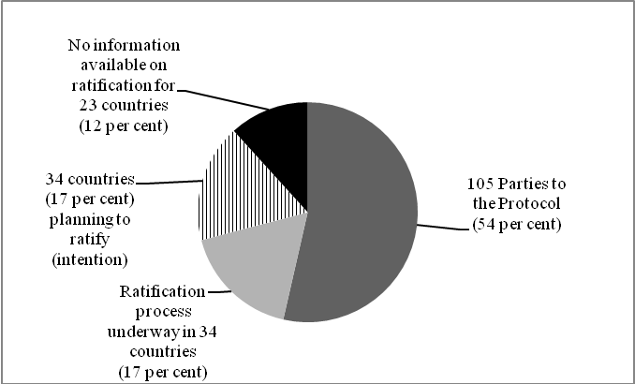

**图B 根据区域分列的批准状况**

西欧和其他国家集团15个缔约方

亚洲-太平洋集团27个缔约方

非洲集团42个缔约方

中欧和东欧集团8个缔约方

拉丁美洲和加勒比国家集团13个缔约方

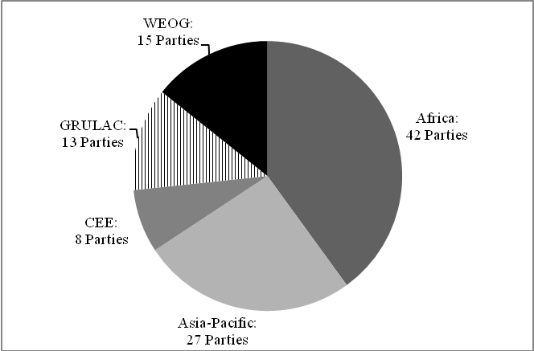

1. 此外，如上文图B按区域分列的批准情况所示，所有区域都普遍支持《名古屋议定书》。不过，一些区域取得的批准比另一些区域慢。一些区域的国家进展有限可有不同的因素加以解释。尤其是，由于获取和惠益分享问题具有跨领域性质，涉及到不同的部委（例如，环境、农业、研究、贸易）、土著人民和地方社区以及各种利益攸关方（例如，商界和科学界），许多国家在批准前所需进行的协商进程具有政治敏感性并且耗费时间。此外，一些国家需要在批准前为执行工作制定国家措施。
2. 鉴于许多国家在批准前需要通过执行《议定书》的措施，一些致力于批准《议定书》的公约缔约方也在采取执行《议定书》的步骤并通过根据《公约》提交的国家报告、国家生物多样性战略和行动计划、关于《名古屋议定书》执行情况的临时国家报告和/或获取和惠益分享信息交换所，在设立体制机构或拟定或修订国家获取和惠益分享措施等有关执行获取和惠益分享的国家发展报告中提供这项信息。
3. 此外，一些公约缔约方依照《公约》有关获取和惠益分享的条款在《名古屋议定书》之前就已制定了获取和惠益分享措施。许多这些国家正在修订它们的国家获取和惠益分享措施，以便遵守根据《名古屋议定书》承担的其他义务，例如与合规和与监测遗传资源的使用有关的规定。
4. 下图显示非名古屋议定书缔约方的公约缔约方在制定关于获取和惠益分享的立法、行政和政策措施方面取得的进展。

**图C 截至2018年2月22日非名古屋议定书缔约方的公约缔约方在制定关于获取和惠益分享的立法、行政和政策措施方面取得的进展**

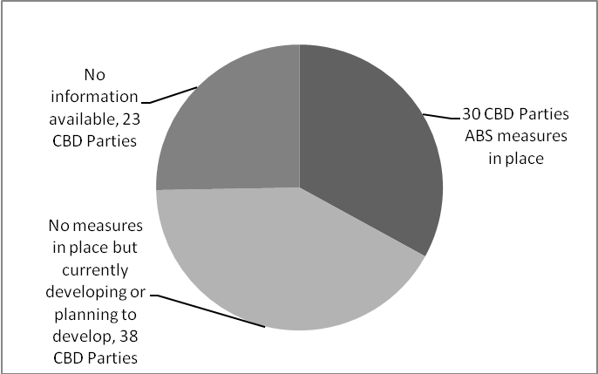

未实施措施但目前正在制定或计划制定措施，38个生物多样性公约缔约方

30个生物多样性公约缔约国已制定获取和惠益分享措施

无信息，23个生物多样性公约缔约方

1. 根据可得的数据，30个公约缔约方（占尚未批准议定书的缔约方的33%）报告它们已经实施了获取和惠益分享措施。在这30个缔约方中，7个缔约方指出，为执行《名古屋议定书》，它们正在修订现有或制定新的获取和惠益分享措施，另有14个缔约方正计划增订获取和惠益分享措施。
2. 此外，在尚未制定获取和惠益分享措施的61个缔约方中，13个缔约方指出，它们正在制定措施，25个缔约方报告它们计划制定措施，另外23个缔约方没有提供任何关于制定措施的信息。
3. 如第[XIII/1](https://www.cbd.int/doc/decisions/cop-13/cop-13-dec-01-zh.pdf)号决定和第[NP-2/1](https://www.cbd.int/doc/decisions/np-mop-02/np-mop-02-dec-01-zh.pdf)号决定以及最近缔约方在其国家报告中指出的那样，需要更多技术援助、能力建设和财政资源来支持批准和执行。
4. 此外，尚未批准《名古屋议定书》的公约缔约方继续负有落实获取和惠益分享的义务，因为《公约》的相关条款，包括载于第15、16、19 (1)和(2)条以及第8(j)条的义务继续适用。

# 二． 整合《公约》中获取和惠益分享的规定

1. 获取和惠益分享仍然在很大程度上被认为是《公约》和《名古屋议定书》下的一个独立问题。不过，《名古屋议定书》强调指出，惠益分享有助于保护生物多样性及其组成部分的可持续利用[6]。
2. 鉴于《议定书》具有跨领域性质，为了支持它在国家一级得到全面执行，与获取遗传资源和相关传统知识以及公平和公正分享利用遗传资源产生的惠益有关的问题应加以审议并应得到参与管理和/或使用不同地区（例如，森林、海洋和保护区）自然资源的相关政府代表和利益攸关方的考虑，将其作为有助于保护和持续使用自然资源的综合管理办法的一部分。
3. 在这个背景下，整合《公约》中与获取和惠益分享有关的问题能进一步支持《名古屋议定书》的执行。这方面的一些努力已在国际一级得到执行，它们有助于支持和通报在国家一级的活动。
4. 由于[第8(j)条和相关条款的工作方案](https://www.cbd.int/traditional/default.shtml)涉及传统知识，它与获取和惠益分享直接有关，因此，它一直在支持获取和惠益分享的执行以及最近《名古屋议定书》的执行。已经进行的相关工作包括制定《“生命之根”自愿准则》[7]以及一些主要针对土著人民和地方社区的能力建设活动，包括通过制定社区规约，支持落实《公约》和《名古屋议定书》。
5. 在秘书处的支持下，编制了以下有关获取和惠益分享问题的材料，以建立科学界作为遗传资源使用者的能力：
   1. 在全球生物分类倡议下编制了题为“介绍获取和惠益分享和名古屋议定书：研究人员需要知道何种​D​N​A​条​形​码”，参阅<https://www.cbd.int/gti/>；
   2. 在《生物多样性公约》和日本生物多样性基金的支持下，国际植物园保护组织为在植物园工作的人员编制了一组关于获取和惠益分享的电子学习模块，参阅<https://www.bgci.org/policy/abs_learning/>。
6. 此外，秘书处为“企业和生物多样性”的对接进行的一些活动已经考虑到获取和惠益分享以及《名古屋议定书》所涉的问题。这些活动包括为企业界编制通讯[8]以及在缔约方大会第十三届会议期间在[企业界和生物多样性论坛](https://www.cbd.int/business/meetings-events/2016.shtml)举办关于获取和惠益分享的会议。这些活动为使用遗传资源的不同行业指出获取和惠益分享对它们的重要性，其中包括化妆品、制药、农业、植物和园艺等行业。
7. 为整合获取和惠益分享所采取的其他倡议包括合作伙伴将获取和惠益分享作为处理更广泛的环境或生物多样性相关问题的能力建设项目的一部分所采取的措施。
8. 为了进一步推动《名古屋议定书》的执行，可采取更多步骤整合《公约》工作中有关获取和惠益分享的规定。例如，在处理保护区或森林和海洋区的管理时，可进一步审议与获取和惠益分享有关的问题。将获取和惠益分享这个组成部分纳入为能力建设项目的一部分也能以更有系统的方式加以审议。

# 三. 结论

1. 公约缔约方借由通过爱知生物多样性指标16，显示它们致力于批准和执行《名古屋议定书》的工作，并且大多数公约缔约方已经在其第五次国家报告中提供了有关获取和惠益分享的信息（87%）和/或国家生物多样性战略和行动计划的信息（81%）。
2. 根据可得的信息显示，大多数公约缔约方（88%）已经批准、致力于批准或计划批准《议定书》。这显示《名古屋议定书》获得广泛支持。此外，75%尚未批准《名古屋议定书》的公约缔约方已经制定了获取和惠益分享措施、致力于制定这种措施或计划制定这种措施。
3. 不过，如第XIII/1号决定和第NP-2/1号决定以及临时国家报告指出的那样，需要作出进一步努力来支持批准和执行《议定书》，包括通过能力建设和财务支持的办法。
4. 考虑到《名古屋议定书》旨在促进《公约》内有关获取和惠益分享条款的执行，以及鉴于公约缔约方有义务落实《公约》内有关获取和惠益分享的条款，公约所有缔约方都应批准《议定书》，以便支持制定一致的国际获取和惠益分享机制。
5. 最后，考虑到与获取和惠益分享有关的问题具有跨领域性质以及惠益分享对促进保护和可持续使用生物多样性的潜力，可能需要作出进一步努力来整合《公约》各种工作方案中的获取和惠益分享规定，以便支持《名古屋议定书》的执行。将获取和惠益分享进一步整合到《公约》下的工作的其他领域可作为就《[2020年后全球生物多样性框架](https://www.cbd.int/post2020/)》进行讨论的一部分加以审议。

# 四. 拟议的建议草案

1. 执行问题附属机构不妨建议缔约方大会通过一项措辞大致如下的决定：

*缔约方大会*

1. *赞赏地注意到* 名古屋议定书缔约方和非缔约方在批准和执行《获取遗传资源和公正和公平地分享其利用所产生惠益的名古屋议定书》作出的努力；
2. *敦促* 尚未交存批准、认可或核准《名古屋议定书》的文书或加入《名古屋议定书》的文书的生物多样性公约缔约方尽早交存这种文书，和采取步骤执行《议定书》，包括制定体制结构以及关于资源获取和惠益分享的立法、行政或政策措施，并尽快向资源获取和惠益分享信息交换所提供相关信息；
3. *敦促* 尚未加入《名古屋议定书》的公约缔约方在其第六次国家报告中报告获取和惠益分享的执行情况；
4. *重申* 需要推动能力建设和发展活动以及调动财务资源，以支持《名古屋议定书》的批准和执行，并邀请各国政府和相关组织提供技术和财政支持；
5. *鼓励* 缔约方进一步考虑将获取和惠益分享的规定整合到《公约》下的工作的其他领域，作为就《2020年后全球生物多样性框架》进行的讨论的一部分；
6. *请* 执行秘书继续努力将获取和惠益分享整合到秘书处的工作。

__________

1. * [CBD/SBSTTA/2/1](https://www.cbd.int/doc/meetings/sbstta/sbstta-22/official/sbstta-22-01-zh.pdf)。
2. 见第[X/1](https://www.cbd.int/doc/decisions/cop-10/cop-10-dec-01-zh.pdf)号决定。
3. 见第[X/2](https://www.cbd.int/doc/decisions/cop-10/cop-10-dec-02-zh.pdf)号决定。
4. 见第[X/10](https://www.cbd.int/doc/decisions/cop-10/cop-10-dec-10-zh.pdf)号决定。
5. 这包括获取和惠益分享措施、国家主管当局、检查点或国际公认的合规证书。
6. 见《名古屋议定书》第1条和第9条。
7. 制订各种机制、法律或其他适当倡议，确保土著人民和地方社区对于获取其知识、创新和做法取得取决于国情的“事先和知情同意”、“自由、事先和知情同意”或“批准和参与”，以及公正和公平地分享利用和应用与保护和可持续利用生物多样性有关的此种知识、创新和做法所产生的惠益，以及报告和防止非法盗用传统知识的“生命之根”自愿准则。这项准则获得缔约方大会第[XIII/18](https://www.cbd.int/doc/decisions/cop-13/cop-13-dec-18-zh.pdf)号决定的通过。
8. 参阅：<https://www.cbd.int/business/ressources/newsletters.shtml>。